
Náš „Den Země“ na Základní škole

22. dubna – středa


ZĚMĚ NEPATŘÍ ČLOVĚKU, ČLOVĚK PATŘÍ ZEMI

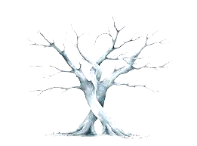

Když každý z nás v tento den nepatrně prospěje naší Zemi,
za celý den to nepatrné bude obrovské a prospěšné.
My žáci zdejší školy v tento den uděláme všechno proto,

abychom naší Zemi i blízkému okolí byli prospěšní.
I my chceme čisté a zdravé životní prostředí.

Základní škola
Abertamy
Jsme tu všichni kamarádi a naší Zemi máme rádi.

